Diagramas de casos de uso

El sistema bajo consideración tiene tres tipos de actores: Administrador, farmacéutico y técnico farmacéutico. En éste diagrama se presenta la vista más externa del sistema estando incluidos simplemente los actores del sistema y el sistema como un todo.

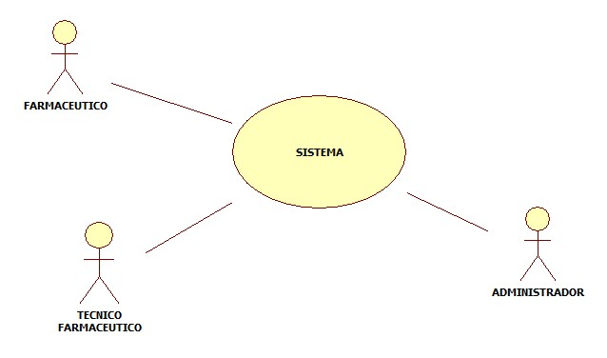

Este sistema se encuentra formado por cinco subsistemas, el actor técnico farmacéutico es capaz de acceder a tres de estos subsistemas mientras que el actor farmacéutico tiene acceso a los cuatro, así que el actor Administrador accede a un solo subsistema como se muestra en el siguiente diagrama:

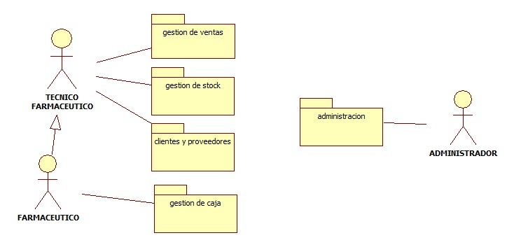

Subsistema de gestión administrativa

En el subsistema siguiente, se presentan los casos de uso que permiten gestionar un usuario, y darle un rol que será clave para la restricción de accesos.

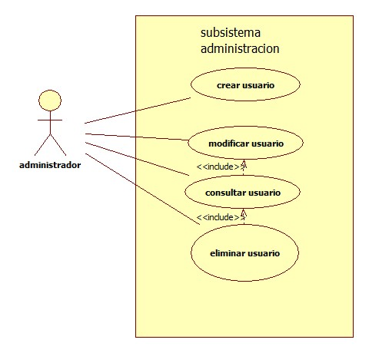

Subsistema de autentificación

En el subsistema siguiente, se presentan los casos de uso que permiten a un usuario dado autentificarse/cambiar de usuario o, desconectarse del sistema.

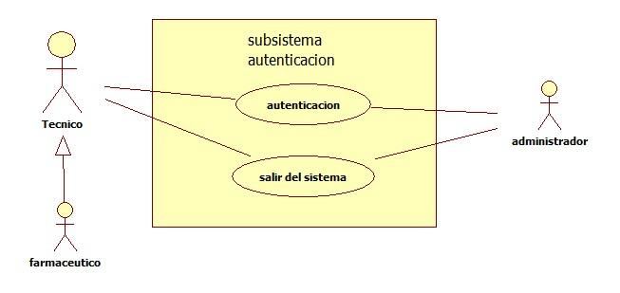

Subsistema de gestión de proveedores

Permite crear las personas físicas y morales que interactuarán con la farmacia, y son los clientes consumidores de los artículos, y los proveedores que ofrecen dichos artículos

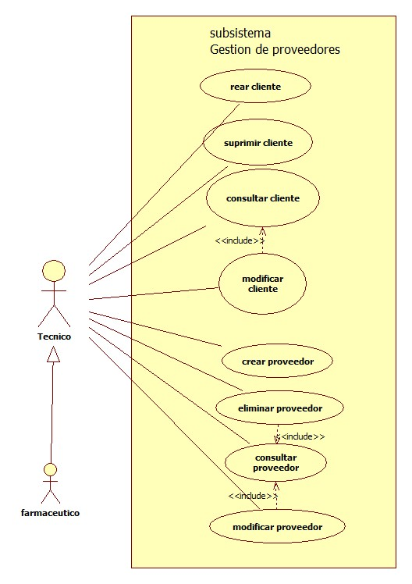

Gestión de pedidos

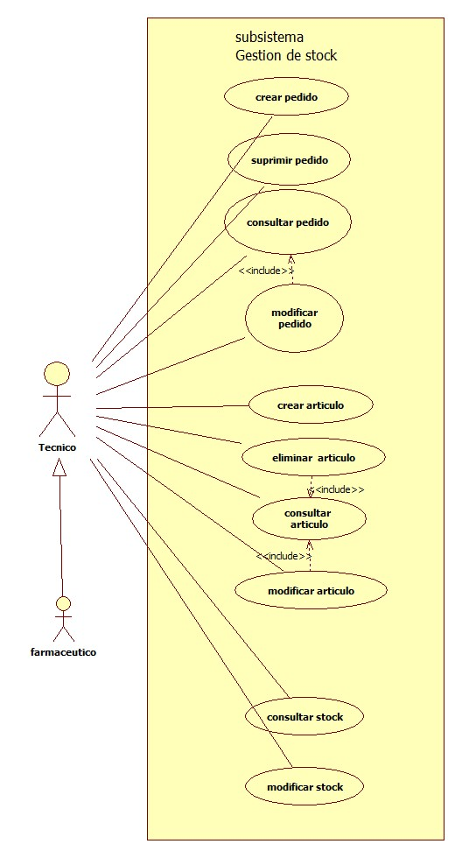

Subsistema de gestión de ventas

Realizados por un técnico o farmacéutico, son los casos de uso más usados por los usuarios y permiten crear nuevas ventas, presupuestos y recordatorio de ventas.

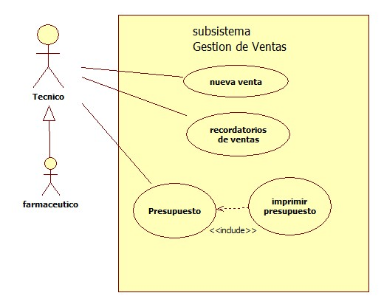

Subsistema de gestión de caja

Finalmente, para la gestión de caja tenemos los casos de uso siguientes

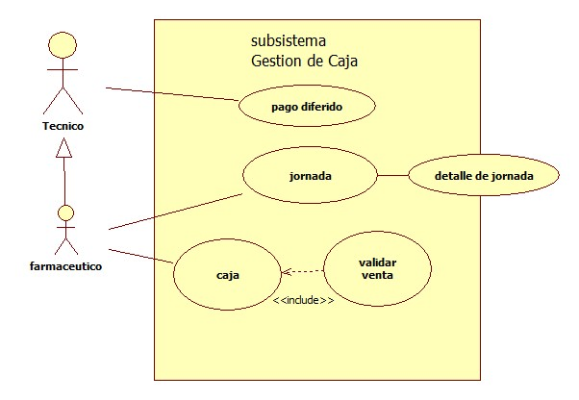

**Diccionario de transacciones falta**